Liguria | 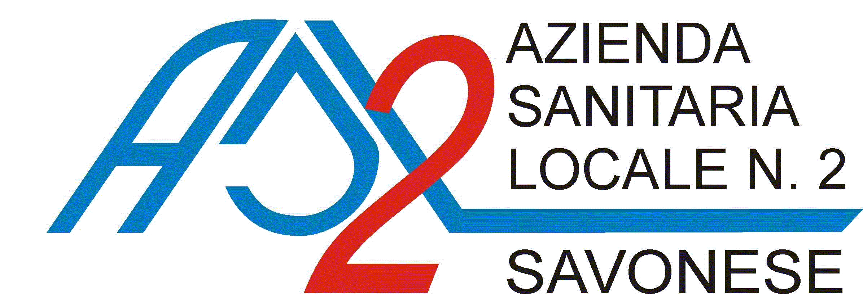

SIMULAZIONE PEDIATRICA AVANZATA IN MEDICINA D’URGENZA PBLS
Corso per i pediatri di famiglia della Regione Liguria

Edizione 0 Genova 10 ottobre
Sala Convegni Abbazia di Quarto Castagna
Docenti:
M.C. Diana, P. Gianiorio, R. Lubrano, M. Magnani, B. Tubino
Responsabile dell’Evento:
Emanuele Varaldo
Animatori di formazione: Giorgio Conforti

Edizione 1 Genova 11 ottobre
Sala Convegni Abbazia di Quarto Castagna
Docenti:
M.C. Diana, P. Gianiorio, R. Lubrano, M. Magnani, B. Tubino
Responsabile dell’Evento:
Emanuele Varaldo
Animatori di formazione: Gianni Semprini

Docenti:
Dott.ssa Maria Cristina Diana
Dirigente Medico DEA Pediatrico I.R.C.C.S. G. Gaslini – Genova

Dott. Piero Gianiorio
Dirigente Medico DEA Pediatrico I.R.C.C.S. G. Gaslini – Genova

Prof . Riccardo Lubrano
Dirigente Medico Università La Sapienza – Roma

Dott. Maurizio Magnani
Pediatra di famiglia ASL 3 Genovese

Dott.ssa Barbara Tubino
Dirigente Medico DEA Pediatrico I.R.C.C.S. G. Gaslini – Genova

Responsabile Scientifico e Coordinatore dell’Evento:

Dott. Piero Gianiorio
Dirigente Medico DEA Pediatrico I.R.C.C.S. G. Gaslini – Genova

Prof . Riccardo Lubrano
Dirigente Medico Università La Sapienza – Roma

Dott. Emanuele Varaldo

Pediatra di famiglia Asl 2 del Savonese Responsabile Formazione FIMP Regione Liguria

Animatori di formazione:

Dott. Giogio CONFORTI
Pediatra di famiglia Asl 3 del Savonese

Dott. Gianni SEMPRINI
Pediatra di famiglia Asl 3 del Savonese

SEGRETERIA ORGANIZZATIVA

Gabriella VOERSIO
Referente per la Formazione ed Aggiornamento Asl 2ª del Savonese
Maria Chiara Vallarino

Ufficio Formazione ed Aggiornamento
ASL 2ª del Savonese
Polo Formativo Universitario del Ponente
v. Cadorna 7 - 17100 SAVONA
tel. 019.2302120 fax 019.2303838
e-mail: formazione@asl2.liguria.it

Obiettivi del Corso
Il corso ha come obiettivo l’insegnamento della metodologia per affrontare in equipe l’urgenza/emergenza in ambito pediatrico ed il mantenimento delle funzioni vitali sino a loro risoluzione.
Nell’ambito del corso verranno sviluppate le tematiche didattiche relative alla definizione di eventi potenzialmente fatali, alla loro gestione ed alle manovre salvavita.
Tutte varie fasi verranno svolte sia su manichino computerizzato che su manichino pediatrico.
I casi clinici simulati avranno come oggetto gli algoritmi di diagnostica e trattamento delle patologie più frequenti e impegnative nell’attività di urgenza e emergenza in età pediatrica (asma bronchiale, bronchiolite, broncopolmoniti e polmoniti, convulsioni, coma, infezioni e antibioticoterapia in emergenza, gastroenteriti e disidratazioni, malattie cardiologiche, aritmie, sincopi, scompenso cardiaco, shock, insufficienza respiratoria e neurologica, algoritmi PALS).

- Fare acquisire conoscenze teoriche ed aggiornamenti in tema di:

- Fare acquisire abilità manuali, tecniche o pratiche in tema di:

- Fare migliorare le capacità relazionali e comunicative in tema di:

Obiettivo formativo di interesse nazionale

- 27 Gruppo 2 - Formazione finalizzata all’utilizzo ed all’implementazione delle linee guida e dei percorsi diagnostico terapeutici

Obiettivo di salute regionale
- Gruppo 2 lettera m Implementazione e revisione delle linee guida per le professioni sanitarie

Programma

Ore 8.15 – 8.30 Registrazione

Ore 8.30 – 9.00 Lezione La Simulazione come metodo didattico in
urgenza/emergenza pediatrica

Ore 9.00 – 9.30 Lezione Valutazione del bambino critico

Ore 9.30 – 10.00 Lezione Principi di CRM/lavoro di equipe in emergenza/Linee
Guida

Ore 10.00 – 13.00 Lavoro di gruppo
 | Simulazione 1 | cardiologico | respiratorio | DAE – I.O.
10.00 – 11.30 | Gruppo 1 | Gruppo 2 | Gruppo 3 | Gruppo 4
11.30 – 13.00 | Gruppo 2 | Gruppo 3 | Gruppo 4 | Gruppo 1

Ore 13.00 – 14.30 LUNCH

Ore 14.30 – 17.30 Lavoro di gruppo
 | Simulazione 1 | cardiologico | respiratorio | DAE – I.O.
14.30 - 16.00 | Gruppo 3 | Gruppo 4 | Gruppo 1 | Gruppo 2
16.00 – 17.30 | Gruppo 4 | Gruppo 1 | Gruppo 2 | Gruppo 3

Ore 17,30 Questionario di valutazione del corso
Questionario di valutazione dell’apprendimento

Ore 18,00 Consegna attestati e chiusura dei lavori

